МИНИСТЕРСТВО НАУКИ И ВЫСШЕГО ОБРАЗОВАНИЯ РОССИЙСКОЙ ФЕДЕРАЦИИ
Федеральное государственное бюджетное образовательное учреждение высшего образования
«УЛЬЯНОВСКИЙ ГОСУДАРСТВЕННЫЙ ТЕХНИЧЕСКИЙ УНИВЕРСИТЕТ»
Факультет информационных систем и технологий
Кафедра «Вычислительная техника»
Дисциплина «Программирование робототехнических комплексов»

Лабораторная работа №1

«ПИД-регулятор»
Вариант 3

Выполнил:
студент гр. ИВТАПбд-31
Вершинин Д.В.
Проверил:
Святов К.В.

Ульяновск, 2019
Техническое задание
- В среде V-Rep Pro Edu необходимо создать сцену (lab1.ttt файл), в которую поместить модель помещения со следующими параметрами:
  - размер не менее 10x10м;
  - количество комнат не менее 4;
  - не менее 7 интерьерных объектов (столы, стулья, цветы и т.п.).
- В сцену необходимо добавить мобильного робота (за основу можно взять модель Pioneer P3DX, либо другого робота), добавить к нему датчик приближения (ультразвуковой). Датчик необходимо сориентировать перпендикулярно направлению движения робота в соответствии с вариантом.
- Написать код на языке python, который позволит роботу двигаться вдоль одной (правой) стены на фиксированном расстоянии (0.5) от нее с использованием ПИД-регулятора. Движение должно происходить с объездом препятствий.
- По итогу проезда робота необходимо вывести график изменения ошибки целевого расстояния до стены, а также управляющего воздействия (скорости), измеряемой во время тактов движения робота.

Реализация
В среде V-Rep Pro Edu была создана следующая сцена (15x15 см) и добавлен робот Pioneer P3DX:
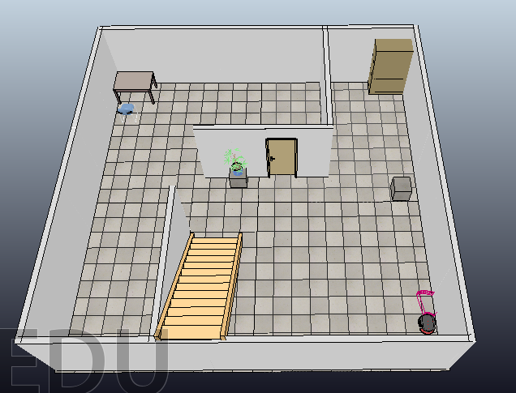
На робота было установлено два индуктивных датчика: датчик справа держит робота на дистанции 0.5 от стены, датчик спереди позволяет объезжать препятствия перед роботом. Скрипты своих собственных датчиков у робота были отключены и задана начальная скорость равная 0.
После создания сцены, добавления робота и датчиков к нему был написан код на языке python, осуществляющий необходимое движение робота и вывод графиков ошибки и управляющего воздействия при помощи библиотек V-Rep Remote Api и pylab.

По названию объектов в сцене получаются дескрипторы для моторов и датчиков. Затем начинается симуляция движения робота, осуществляющаяся с помощью дескрипторов датчиков. Датчики определяют дистанцию от стены справа или препятствия перед роботом, находят разницу этой дистанции с желаемой, т.е. находят ошибку, передают это значение в ПИД-регулятор, который использует его для вычисления управляющего воздействия. Полученное управляющее воздействие передается на колеса с помощью дескрипторов моторов, тем самым осуществляя необходимое движение робота. Сам ПИД-регулятор вычисляет управляющее воздействие с помощью трех компонент: пропорциональной, интегральной и дифференциальной.
Полученные графики ошибки и управляющего воздействия при объезде одного препятствия:
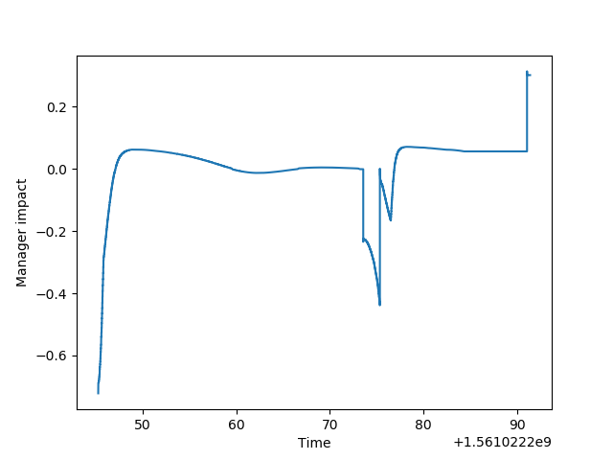

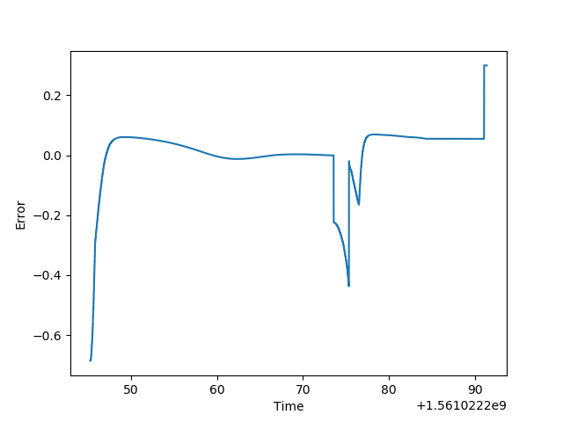

Код программы
MoveRobot.py
import vrep
import sys
import time
import numpy as np
import pylab as pl
import math
times = []
errors = []
us = []
purpose = 0.6
v = 1
error_old = 0
i_min = -0.2
i_max = 0.2
i_sum = 0
def check_error_code(error_code, message, need_exit = False):
if error_code != vrep.simx_return_ok:
print("ERROR: Code {}. {}".format(error_code, message))
if need_exit:
sys.exit()
return False
return True
def set_motor_speed(client_id, left_speed, right_speed):
e = vrep.simxSetJointTargetVelocity(client_id, left_motor_handle, left_speed, vrep.simx_opmode_oneshot_wait)
check_error_code(e, "SetJointTargetVelocity for left motor got error code")
e = vrep.simxSetJointTargetVelocity(client_id, right_motor_handle, right_speed, vrep.simx_opmode_oneshot_wait)
check_error_code(e, "SetJointTargetVelocity for right motor got error code")
print("Motor speed set to {} {}".format(left_speed, right_speed))
def controller(error):
up = error
global error_old, i_min, i_max, i_sum
i_sum += error
i_sum = max(i_sum, i_min)
i_sum = min(i_sum, i_max)
ui = 0.005 * i_sum
ud = 0.05 * (error - error_old)
error_old = error
return up + ud + ui
def start_simulation(client_id, proximity_handle, proximity_handle2):
#set_motor_speed(client_id, 1, 1)
t = time.time()
while vrep.simxGetConnectionId(client_id) != -1:
(errorCode, detectionState, detectedPoint, detectedObjectHandle,
detectedSurfaceNormalVector) = vrep.simxReadProximitySensor(client_id, proximity_handle,
vrep.simx_opmode_streaming)
right = detectedPoint[2] if detectionState == True else 1e6
(errorCode, detectionState2, detectedPoint2, detectedObjectHandle,
detectedSurfaceNormalVector) = vrep.simxReadProximitySensor(client_id, proximity_handle2,
vrep.simx_opmode_streaming)
front = detectedPoint2[2] - 0.3 if detectionState2 == True else 1e6
dist = min(right, front)
error = dist - purpose
u = controller(error)
if error > 0:
errorCode = vrep.simxSetJointTargetVelocity(client_id, left_motor_handle, v + u,
vrep.simx_opmode_streaming)
errorCode = vrep.simxSetJointTargetVelocity(client_id, right_motor_handle, v - u, vrep.simx_opmode_streaming)
print("r ", error, " ", v + u, " ", v - u, " ", u)
elif error < 0:
errorCode = vrep.simxSetJointTargetVelocity(client_id, left_motor_handle, v + u,
vrep.simx_opmode_streaming)
errorCode = vrep.simxSetJointTargetVelocity(client_id, right_motor_handle, v - u, vrep.simx_opmode_streaming)
print("l ", error, " ", v + u, " ", v - u, " ", u)
if abs(error) < 1 and abs(u) < 6:
times.append(time.time())
errors.append(error)
us.append(u)
print('Simulation finished')
pl.plot(times, errors)
pl.xlabel('Время')
pl.ylabel('Ошибка')
pl.savefig('error.png')
pl.close()
pl.plot(times, us)
pl.xlabel('Время')
pl.ylabel('Управляющее воздействие')
pl.savefig('u.png')
exit()
print('Program started')
vrep.simxFinish(-1)
clientID = vrep.simxStart('127.0.0.1', 19997, True, True, 5000, 5)
if clientID != -1:
print("Connected to remote server")
else:
print('Connection not successful')
sys.exit('Could not connect')
errorCode, left_motor_handle = vrep.simxGetObjectHandle(clientID, 'Pioneer_p3dx_leftMotor', vrep.simx_opmode_oneshot_wait)
check_error_code(errorCode, "Can not find left motor", True)
errorCode, right_motor_handle = vrep.simxGetObjectHandle(clientID,'Pioneer_p3dx_rightMotor', vrep.simx_opmode_oneshot_wait)
check_error_code(errorCode, "Can not find right motor", True)
errorCode, sensor1 = vrep.simxGetObjectHandle(clientID, 'Proximity_sensor', vrep.simx_opmode_oneshot_wait)
check_error_code(errorCode, "Can not find proximity sensor", True)
errorCode, sensor2 = vrep.simxGetObjectHandle(clientID, 'Proximity_sensor2', vrep.simx_opmode_oneshot_wait)
check_error_code(errorCode, "Can not find proximity sensor2", True)
errorCode, detectionState, detectedPoint, detectedObjectHandle, detectedSurfaceNormalVector = vrep.simxReadProximitySensor(clientID, sensor1, vrep.simx_opmode_streaming)
errorCode, detectionState, detectedPoint, detectedObjectHandle, detectedSurfaceNormalVector = vrep.simxReadProximitySensor(clientID, sensor2, vrep.simx_opmode_streaming)
sec, msec = vrep.simxGetPingTime(clientID)
print("Ping time: %f" % (sec + msec / 1000.0))
print("Initialization finished")
start_simulation(clientID, sensor1, sensor2)

